**TEKNIK INFORMATIKA**

**UNIVERSITAS ISLAM NEGERI**

**SUNAN GUNUNG DJATI BANDUNG**

**MODUL V  
REVIEW IF dan SWITCH**

**LATIHAN**

1. Buatlah program C/C++ untuk mencari bilangan terbesar dari 2 bilangan yang diinputkan dengan menggunakan IF!
2. Buatlah program C/C++ untuk menampilkan keterangan

Jika inputnya positif maka tampil ‘bilangan positif’

Jika inputnya negatif maka tampil ‘bilangan negatif’

Jika inputnya nol maka tampil ‘nol’

1. Buatlah program C/C++ untuk membaca temperatur air T(dalam satuan derajat celcius) pada tekanan normal, lalu menentukan apakah wujud air tersebut dalam keadaan padat (T<=0oC), cair (0<T<100), atau gas (T>=100)
2. Buat program C/C++ untuk menentukan kelulusan diterima kerja dengan syarat:

Jika JK = laki-laki, jika tingginya >= 165 maka dinyatakan lulus jika tidak maka “Laki-laki tidak memenuhi syarat kelulusan”

Jika JK = Perempuan, jika tingginya >=160 maka dinyatakan “lulus” jika tidak maka “Perempuan tidak memenuhi syarat kelulusan”

1. Buat program C/C++ untuk membuat menu makanan pilihan menggunakan switch-case:

1 Nasi goreng harga rp 11.000

2 Nasi kuning harga rp 8.000

3 Nasi uduk harga rp 7.500

4 Nasi padang harga rp 15.000

Pilihan anda: _

Anda Memilih Nasi padang...

Harga Rp. 15.000

Tugas 6 Prak Alpro – 1237050003 – Aldy Permana – C

1. Buatlah program C/C++ untuk mencari bilangan terbesar dari 2 bilangan yang diinputkan dengan menggunakan IF!

#include <stdio.h>

int main() {

  int a, b;

  printf("Masukkan bilangan pertama: ");

  scanf("%d", &a);

  printf("Masukkan bilangan kedua: ");

  scanf("%d", &b);

  if (a > b) {

    printf("Bilangan terbesar adalah: %d\n", a);

  } else if (a < b) {

    printf("Bilangan terbesar adalah: %d\n", b);

  } else {

    printf("Kedua bilangan sama besar: %d\n", a);

  }

  return 0;

}

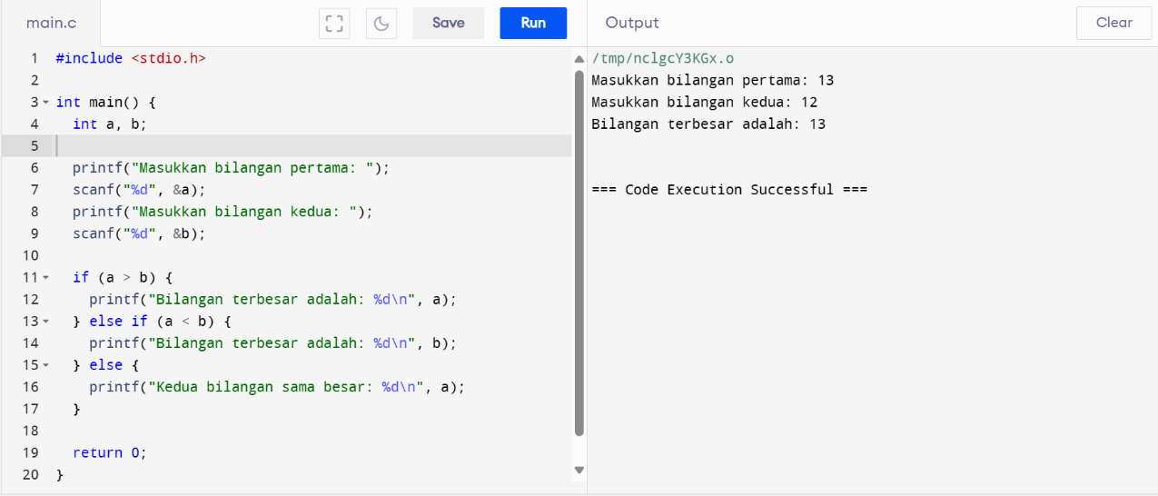

1. Buatlah program C/C++ untuk menampilkan keterangan

Jika inputnya positif maka tampil ‘bilangan positif’

Jika inputnya negatif maka tampil ‘bilangan negatif’

Jika inputnya nol maka tampil ‘nol’

#include <stdio.h>

int main () {

    int bilangan;

    printf("Masukan bilangan: ");

    scanf("%d", &bilangan);

    if (bilangan > 0) {

        printf("Bilangan positif");

    }else if (bilangan < 0) {

        printf("Bilangan negatif");

    }else {

        printf ("Nol\n");

    }

    return 0;

}

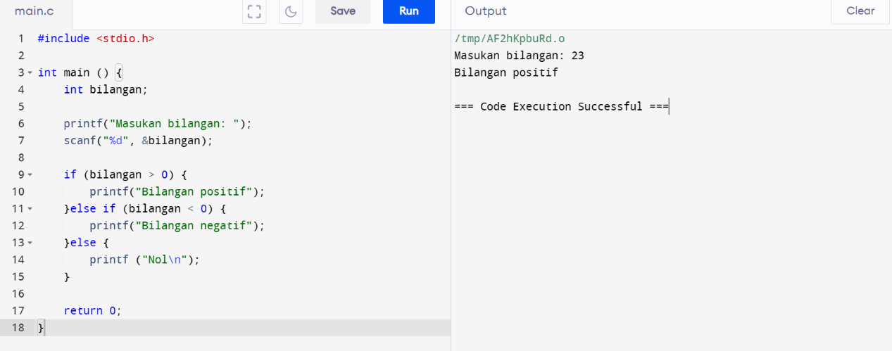

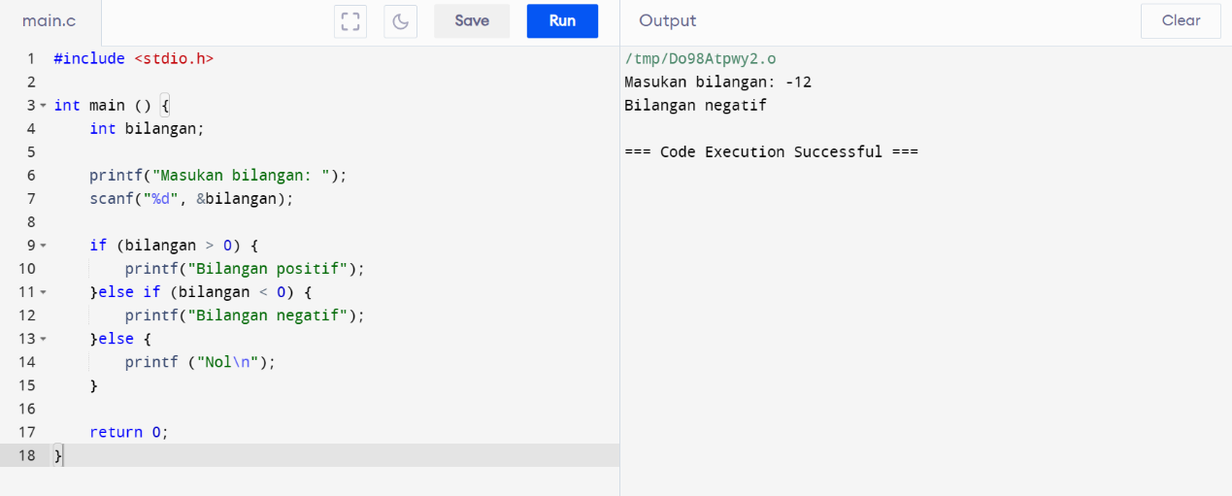

1. Buatlah program C/C++ untuk membaca temperatur air T(dalam satuan derajat celcius) pada tekanan normal, lalu menentukan apakah wujud air tersebut dalam keadaan padat (T<=0oC), cair (0<T<100), atau gas (T>=100)

#include <stdio.h>

int main() {

  float temperatur;

  printf("Masukkan temperatur air (dalam Celcius): ");

  scanf("%f", &temperatur);

  if (temperatur <= 0) {

    printf("Wujud air: Padat (Es)\n");

  } else if (temperatur < 100) {

    printf("Wujud air: Cair\n");

  } else {

    printf("Wujud air: Gas (Uap)\n");

  }

  return 0;

}

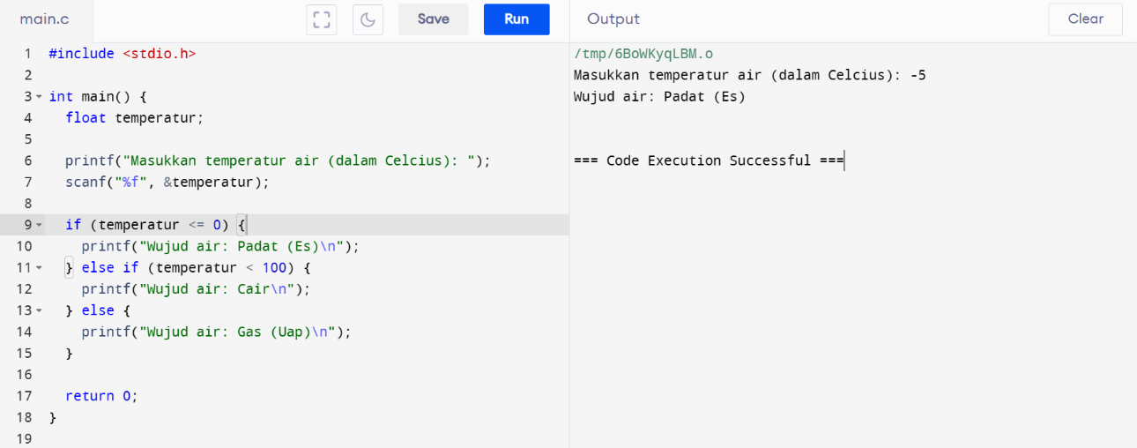

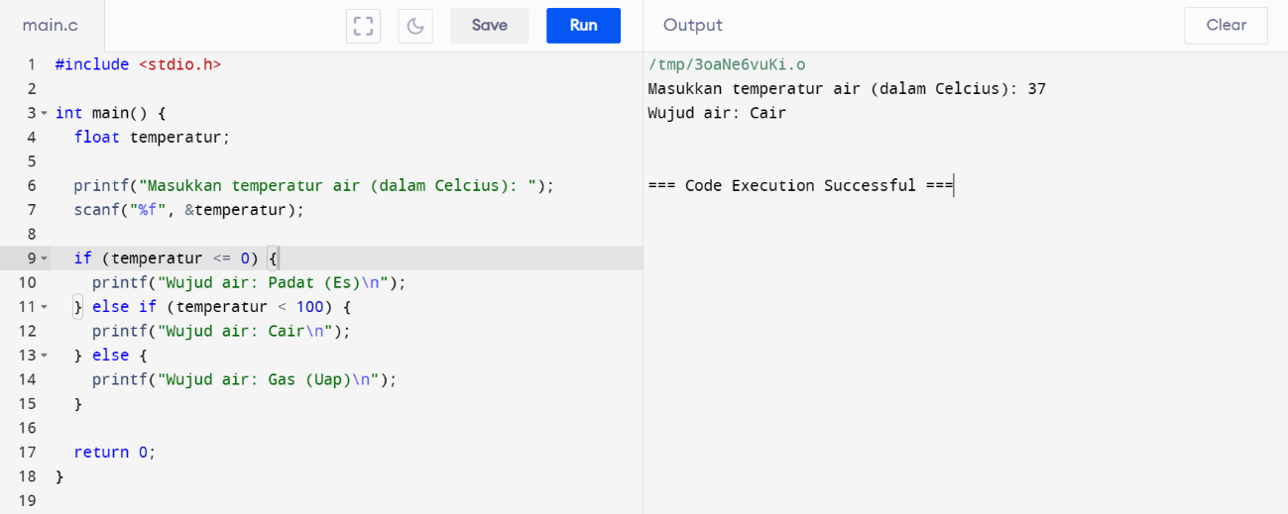

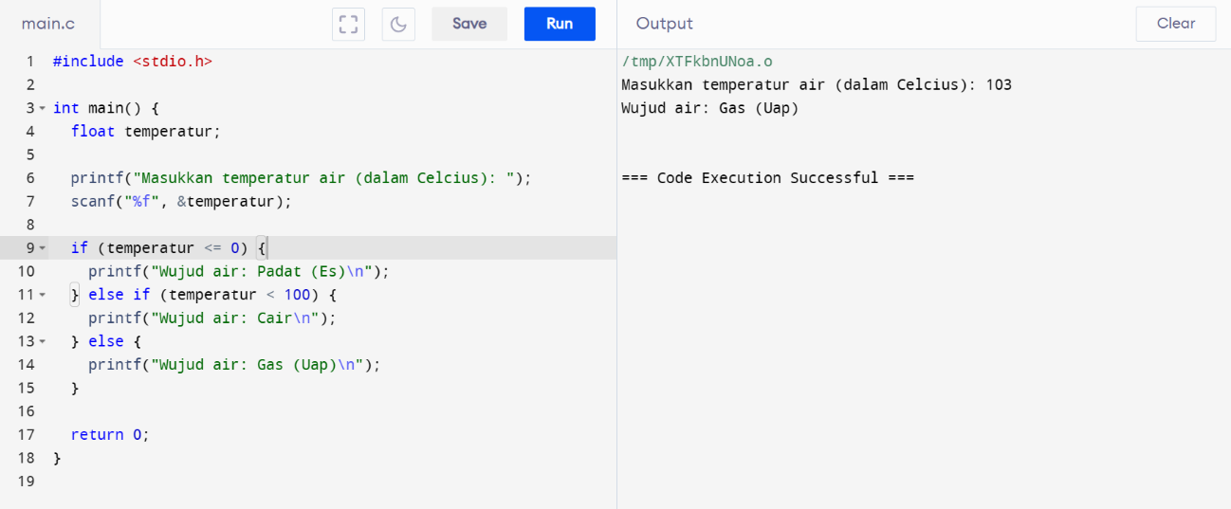

1. Buat program C/C++ untuk menentukan kelulusan diterima kerja dengan syarat:

Jika JK = laki-laki, jika tingginya >= 165 maka dinyatakan lulus jika tidak maka “Laki-laki tidak memenuhi syarat kelulusan”

Jika JK = Perempuan, jika tingginya >=160 maka dinyatakan “lulus” jika tidak maka “Perempuan tidak memenuhi syarat kelulusan”

#include <stdio.h>

int main() {

    int tinggilaki;

    int tinggiperempuan;

    printf("Masukan tinggi laki laki: ");

    scanf("%d", &tinggilaki);

    printf("Masukan tinggi perempuan: ");

    scanf("%d", &tinggiperempuan);

 if (tinggilaki > 165) {

        printf("Lulus");

    }else if (tinggilaki < 165) {

        printf("Laki-laki tidak memenuhi syarat kelulusan");

    }

 if (tinggiperempuan > 160) {

        printf("Lulus");

    }else if (tinggiperempuan < 160) {

        printf("Perempuan tidak memenuhi syarat kelulusan");

    }

  return 0;

}

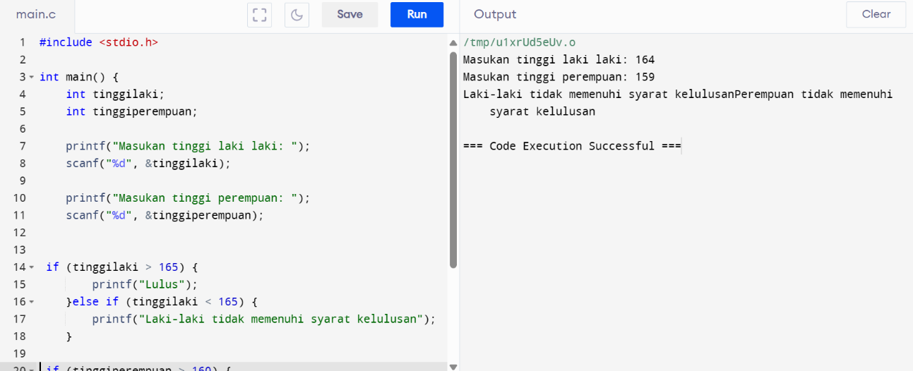

1. Buat program C/C++ untuk membuat menu makanan pilihan menggunakan switch-case:

1 Nasi goreng harga rp 11.000

2 Nasi kuning harga rp 8.000

3 Nasi uduk harga rp 7.500

4 Nasi padang harga rp 15.000

Pilihan anda: _

Anda Memilih Nasi padang...

Harga Rp. 15.000

#include <stdio.h>

int main() {

  int pilihan;

  float harga;

  printf("`Menu Makanan`\n");

  printf("1. Nasi Goreng - Rp 11.000\n");

  printf("2. Nasi Kuning - Rp 8.000\n");

  printf("3. Nasi Uduk - Rp 7.500\n");

  printf("4. Nasi Padang - Rp 15.000\n");

  printf("Pilihan anda: ");

  scanf("%d", &pilihan);

  switch (pilihan) {

    case 1:

      harga = 11000;

      printf("Anda Memilih Nasi Goreng...\n");

      break;

    case 2:

      harga = 8000;

      printf("Anda Memilih Nasi Kuning...\n");

      break;

    case 3:

      harga = 7500;

      printf("Anda Memilih Nasi Uduk...\n");

      break;

    case 4:

      harga = 15000;

      printf("Anda Memilih Nasi Padang...\n");

      break;

    default:

      printf("Pilihan tidak valid!\n");

      return 1;

  }

  printf("Harga: Rp %.0f\n", harga);

  return 0;

}

